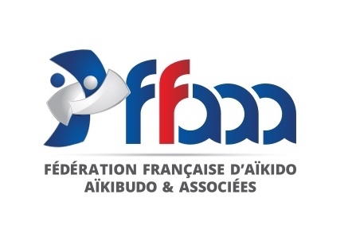
KINOMICHI
STAGE POUR TOUS
SOUS L’ÉGIDE DU CSK (Conseil supérieur du kinomichi)

11 et 12 décembre 2021
^{DOJO JUDO CLUB DU GARD}
34, rue de Beaucaire 30 000 Nîmes
Gare : NÎMES-CENTRE

Formation : HAKAMA RÉGULIER et GRADE DAN

Samedi 11 décembre : 14h00 - 19h00
Dimanche 12 décembre : 10h00 - 15h30
TARIFS : samedi 25€ / dimanche 25€

PASSE SANITAIRE OBLIGATOIRE
Nombre de places limité
INSCRIPTIONS OBLIGATOIRES validées par retour de courrier :
auprès de Patrick Loterman
chrispat.loterman@dbmail.com
Tel : 06 50 56 92 87

PRÉ-REMPLIR VOTRE PASSEPORT
Apportez licence FFAAA, canne et Bokken dans la mesure du possible

NÎMES DECEMBRE 2021
STAGE POUR TOUS

NOM : ___________________________________________________________________________
PRENOM :_______________________________________________________________________
DOJO :_____________________________________________________
STATUT : enseignant hakama futur hakama
N° DE LICENCE FFAAA : ___________________________
REÇU À LIBELLER AU NOM DE : _______________________________________

Je serai présent (entourez les dates) :
Samedi 11 DÉCEMBRE 2021
Dimanche 12 DÉCEMBRE 2021
Inscription pour soirée restaurant le samedi soir : OUI NON
_________________________________________________________________________________________________
CHÈQUE ESPÈCES

